

Pesquisar Tipo de Débito
Esta opção do sistema faz parte do módulo Débito e permite pesquisar os Tipos de Débitos na base de dados. Quando for acionada por outra tela de pesquisa, será acrescentado o botão .
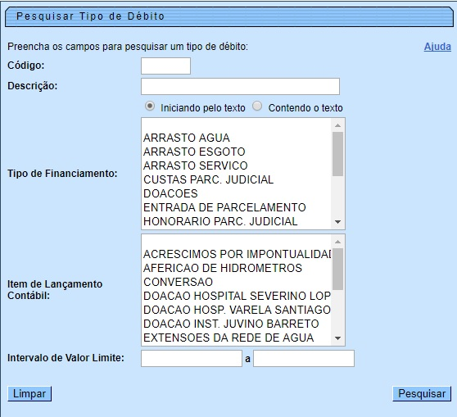
Quando for acionada por uma tela do tipo filtro, o resultado da pesquisa apresentará, também, os Tipos de Débitos inativos. Neste caso, os itens inativos serão apresentados na cor vermelha.
Você deve informar os parâmetros de pesquisa e, depois, clicar no botão .
O sistema, então, apresentará uma nova tela com o resultado da pesquisa.

Tela de Sucesso
A tela de sucesso corresponde à apresentação da tela Pesquisa de Tipo de Débito, que contém uma tabela com a relação dos Tipos de Débitos encontrados na base de dados, de acordo com os argumentos de pesquisa informados. A relação virá classificada pela descrição do Tipo de Débito, que será apresentada com um link.
Clique no link da descrição do Tipo de Débito desejado para que o sistema feche a tela de pesquisa e retorne para a tela que originou a chamada, passando o Tipo de Débito selecionado como parâmetro.
Caso não tenha encontrado o Tipo de Débito desejado, clique no botão Voltar Pesquisa para retornar à tela Pesquisar Tipo de Débito e informar um novo conjunto de parâmetros. Quando a quantidade de Tipos de Débito encontrados ultrapassar 10 (dez) registros, o sistema montará um mecanismo de paginação no rodapé da página. Serão geradas tantas páginas, quanto forem necessárias, considerando o limite de 10 (dez) registros por página.

Preenchimento dos campos
Campo | Preenchimento dos Campos
Código | Caso você saiba, informe o código do Tipo de Débito.  Se este campo for informado, não será necessário preencher nenhum outro.
Descrição | Informe a descrição completa do Tipo de Débito, ou a parte da descrição.  Selecione a opção de pesquisa desejada:  Iniciando pelo texto: Caso deseje que a pesquisa seja realizada pelo início da descrição do tipo de débito;  Contendo o texto: Caso deseje que a pesquisa seja realizada por qualquer parte da descrição do tipo de débito.  Não se preocupe com acentuação e caracteres especiais; nem com maiúsculas e minúsculas; pois o sistema se encarregará de eliminar estas diferenças.
Tipo de Financiamento | Caso deseje efetuar a pesquisa pelo Tipo de Financiamento do Tipo de Débito, selecione-os na caixa apresentada ao lado do campo.  Você pode selecionar mais de um Tipo de Financiamento para configurar a pesquisa.  Para selecionar mais de um Tipo de Financiamento, utilize as teclas Ctrl e Shift, ao mesmo tempo em que clica sobre a descrição do Tipo de Financiamento que deseja selecionar.  A tecla Ctrl seleciona uma linha na caixa; e a tecla Shift seleciona um conjunto de linhas.  Caso você clique mais de uma vez sobre a mesma linha, com a tecla Ctrl pressionada, o Tipo de Financiamento será, sucessivamente marcado e desmarcado.
Item de Lançamento Contábil | Caso deseje efetuar a pesquisa pelo Item de Lançamento Contábil do Tipo de Débito, selecione-os na caixa apresentada ao lado do campo.  Você pode selecionar mais de um Item de Lançamento Contábil para configurar a pesquisa.  Para selecionar mais de um Item de Lançamento Contábil, utilize as teclas Ctrl e Shift, ao mesmo tempo em que clica sobre a descrição do Item de Lançamento Contábil que deseja selecionar.  A tecla Ctrl seleciona uma linha na caixa; e a tecla Shift seleciona um conjunto de linhas.  Caso você clique mais de uma vez sobre a mesma linha, com a tecla Ctrl pressionada, o Item de Lançamento Contábil será, sucessivamente, marcado e desmarcado.
Intervalo de Valor Limite | Para pesquisar os Tipos de Débito pelo Intervalo de Valor Limite, informe os valores inicial e final do intervalo, em Reais (R$).  Ao informar o valor inicial, o sistema o repetirá no valor final.  Mas, você poderá alterar o valor final para um valor superior ao inicial.  Ao limpar o valor inicial, o sistema, automaticamente, limpará o final.

Funcionalidade dos Botões
Botão | Descrição da Funcionalidade
 | Utilize este botão para limpar todos os campos da tela.
Este botão só será apresentado caso a opção tenha sido acionada a partir de outra tela de pesquisa.
A finalidade do botão é voltar para a tela de pesquisa original.
 | Utilize este botão para solicitar ao sistema a realização da pesquisa dos Tipos de Débito, de acordo com os argumentos de pesquisa informados.

Referências
Pesquisar Tipo de Débito

Termos Principais
Faturamento

Vídeos
Pesquisar Tipo de Débito
Clique aqui para retornar ao Menu Principal do GSAN.

